**文档编号：DTWL-2019-09**

**密级：秘密**

**Datangnet Ec System**

**信达电子商务系统概要设计说明书**

**Version：0.1**

目录

**1. 修改记录** **4**

**2. 系统概述** **5**

引言 5

2.1. 编写目的 5

2.2.编写背景 5

2.3.术语及定义 5

2.4.预期读者 5

2.5.遵循的标准 5

**3. 系统总体框架** **6**

3.1. 系统设计原则 6

3.2. 硬件网络结构图 7

3.3. 系统总体业务流程图 7

3.4. 系统技术路线 7

3.5. 系统开发环境 8

3.6. 系统软件架构 8

**4. 数据结构设计** **9**

4.1. 数据E-R图 9

4.2. 数据库设计 9

一、逻辑结构设计 9

二、 物理逻辑结构 14

**5. 运营管理系统** **17**

5.1. 系统功能图 17

5.2. 服务管理（operator_product.html） 18

5.3. 服务商管理(operator_facilitator.html) 18

5.4. 订单管理(operator_orderform.html) 18

5.5. 用户管理(operator_user.html) 18

5.6. 费用中心(operator_expenses.html) 18

5.7. 推荐服务(operator_recommend.html) 18

**6. 服务商管理系统** **19**

6.1. 系统功能图 19

6.2. 服务产品管理(service_product.html) 20

6.3. 服务订单管理(service_orderform.html) 20

6.4. 服务商配置、店铺配置(service_store.html) 20

6.5. 费用中心(service_expenses.html) 21

**7. 电子商务系统** **22**

7.1. 产品展示(e-commerce_product.html) 22

7.2. 产品购买(e-commerce_shoping-car.html) 22

7.3. 搜索 23

7.4. 订单查询（e-commerce_order.html） 23

7.5. 用户评价（e-commerce_evaluate.html） 23

7.6. 账户设置（e-commerce_account.html） 23

**8. 系统流程图** **24**

# 修改记录

|  |  |  |
| --- | --- | --- |
| **修改时间** | **修改人** | **修改内容** |
| 2019/09/26 | 李佳治 | 修改文档 |
| 2019/9/28 | 李佳治 | 服务商管理系统 |
| 2019/9/28 | 姜云腾 | 运营商管理系统 |
| 2019/9/28 | 吕可鑫 | 电子商务管理系统 |
| 2019/9/28 | 徐家珺 | 数据库E-R图 |
|  |  |  |
|  |  |  |
|  |  |  |
|  |  |  |
|  |  |  |
|  |  |  |
|  |  |  |

# 系统概述

**引言**

信达电子商务系统是一个公司的重要组成部分，通过它可以实现代理记账，各种缴费等操作，同时对订单信息，客户信息，服务商信息，产品信息进行有效的管理，解决了传统人工操作的低效率性，包含运营管理系统，服务商管理系统，电子商务系统等三个系统。

## 编写目的

信达电子商务平台项目的概要设计的编写是为项目组后续开展的详细设计、系统建设与实现、系统测试提供依据。

**2.2.编写背景**

1. 信达电子商务系统DATANGNET DA SYSTEM（version:0.1）
2. 提出者：项目经理

开发者：李佳治、姜云腾、刘思宇、徐家珺、吕可欣项目小组

1. 应用范围：服务商及客户

## 2.3.术语及定义

|  |  |
| --- | --- |
| 术语/缩写词 | 定义 |
| 平台 | 信达电子商务平台项目，集产品、交易、服务、客户管理等功能为一体，提供人力资源电子商务服务。 |
| 服务商 | 注册提供实际产品服务的供应商。 |
| 客户 | 访问网站的潜在或已有的消费者 |
| 用户 | 平台使用人员，如系统管理人员、产品维护人员、运营人员、客服人员等 |

## 2.4.预期读者

开发人员

## 2.5.遵循的标准

* 《软件工程-软件建模与文档写作》龙浩 王文乐 刘金 戴莉萍

# 系统总体框架

## 系统设计原则

1. 模块化

在面向对象的设计中，模块体现为一个个的类或者类的对象，他们封装了事物的属性和操作。

1. 抽象化

类是对一组具有相似的特征的对象的描述。可以说，类是一种带操作的抽象的数据类型。对象是类的实例化，他用紧密结合的一组属性和操作来表示事物的客观存在。

1. 信息隐藏

默认情况下，类和对象的内部信息对外界是隐藏的（私有属性和私有方法）。外界只能通过有限的接口来对类和对象的内部信息进行访问。类成员都具有相应的访问控制。

1. 低耦合

在面向的设计中，耦合主要是指对象的耦合，即不同对象之间互相关联的紧密程度。低耦合有利于降低由于某个类的改变而对其他类造成的影响。

1. 高内聚

内聚和耦合密切相关，低耦合往往意味着高内聚。提高类的的内聚性有利于提高系统的独立性。

1. 复用性

构造新类时，都需要考虑它将来被重复利用的可能。提高类的复用性，可以节约资源，精简系统结构。

1. 一致性

整个软件系统（包括文档和程序）的各个类均应使用一致的概念、符号和术语；消息模式应保持一致；系统规格说明与系统行为应保持一致。

## 硬件网络结构图

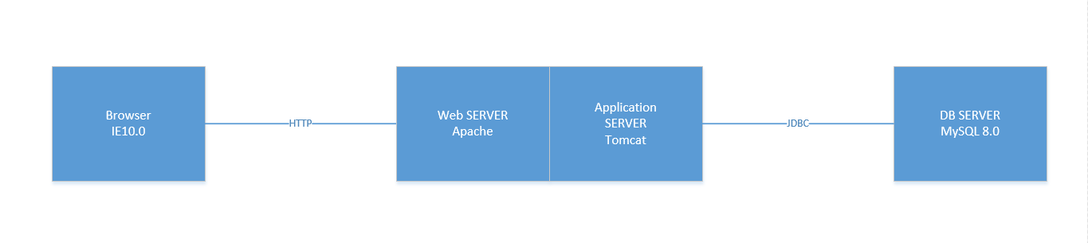

## 系统总体业务流程图

## 系统技术路线

|  |  |
| --- | --- |
| 分类 | 选型原则 |
| 技术选型 | MySQL，spring boot，html |
| 部署模式 | 单节点部署 |
| 开发平台 | Eclipse |
| 中间件 | Tomcat |
| 生产系统 | Windows |
| 开源软件 | Maven |



### Web层

使用html5 展示前端页面，基于Spring MVC框架，运用了Ajax，jQuery技术。

### 应用层

Springboot负责应用层的所有事务，本质上是springmvc框架的高级封装，内置了tomcat作为服务中间件，springmvc本质上是使用过滤器与servlet技术以及动态代理技术实现，所以我们最终还是使用的javaEE技术实现的应用层。

### 数据层

引用mybatis-starter作为数据库操作工具。

## 系统开发环境

该系统基于 B/S 架构，开发技术选用spring boot，数据库为 Mysql，数据库

结构技术为 Mybatis，下面是网站的开发环境：

(1)硬件平台

CPU：Pentium 4 1.8GHz。

内存 512MB 以上。

(2)软件平台

操作系统：Win 10

数据库：Mysql

开发环境：JDK 1.8

开发工具：Eclipse

服务器：Tomcat

浏览器：IE8.0、Chrome

分辨率：最佳效果 1024 像素 X768 像素。

## 系统软件架构

涉及到工作量问题，前后端分离的架构不合适，直接使用html作为页面展示技术，可以说是一种ssm的混合开发模式。

# 数据结构设计

## 数据E-R图

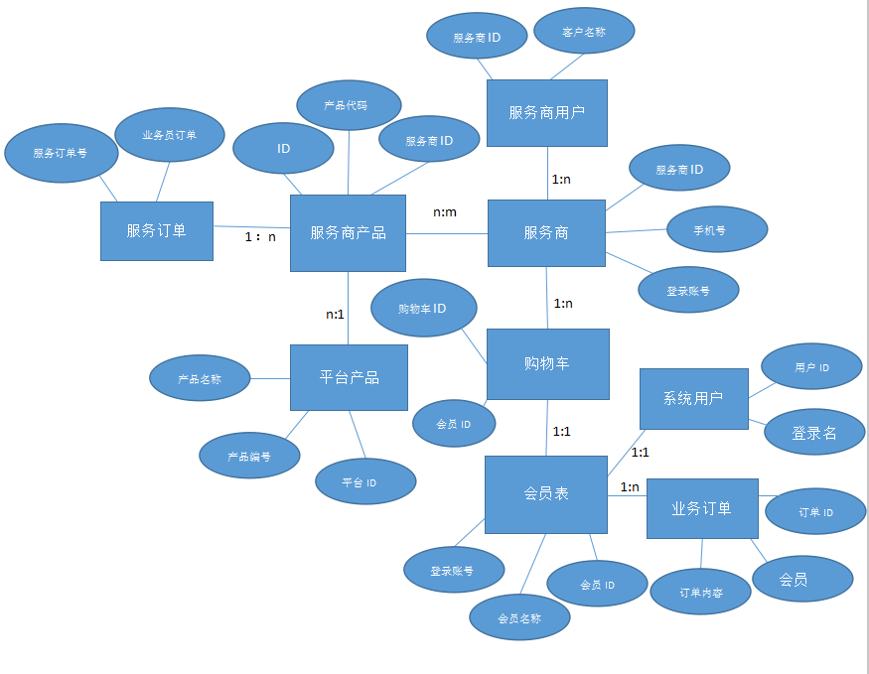

## 数据库设计

**一、逻辑结构设计**

**1.系统用户[USER]**

|  |  |  |  |  |
| --- | --- | --- | --- | --- |
| 字段名称 | 字段类型 | 字段长度 | 字段精度 | 字段注释 |
| ID | varchar | 32 |  | 主键 |
| USER_NAME | varchar | 64 |  | 名字 |
| HEAD_IMG | varchar | 512 |  | 头像 |
| LOGIN_ID | varchar | 64 |  | 登录名 |
| PASSWORD | varchar | 64 |  | 密码 |
| EMAIL | varchar | 256 |  | 邮箱 |
| CELLPHONE | varchar | 20 |  | 手机号 |
| STATUS | int | 22 | 0 | 状态(1：有效，2：无效) |
| ORG_ID | varchar | 32 |  | 组织结构部门ID |
| REGISTER_TIME | date | 7 |  | 注册时间 |

**2.服务订单 [SERVICE_ORDER]**

|  |  |  |  |  |
| --- | --- | --- | --- | --- |
| 字段名称 | 字段类型 | 字段长度 | 字段精度 | 字段注释 |
| ID | varchar | 32 |  | 主键 |
| SERVICE_NO | varchar | 32 |  | 服务订单编号 |
| ORDER_ID | varchar | 32 |  | 业务员订单 |
| MEMBER_ID | varchar | 32 |  | 会员id |
| PRODUCT_ID | varchar | 32 |  | 平台产品id |
| SERVICE_ID | varchar | 32 |  | 服务商产品id |
| SERVICE_NAME | varchar | 64 |  | 服务名称 |
| SERVICE_INFO | varchar | 1024 |  | 服务内容 |
| UNIT_PRICE | int | 22 | 0 | 单价 |
| BUY_NUM | int | 22 | 0 | 购买数量 |
| TOTAL_PRICE | int | 22 | 0 | 总费用 |
| STATUS | int | 22 | 0 | 1、未支付，2、分配服务商，3、服务商服务中，3、已完成，4、已取消， |
| CREATE_TIME | date | 7 |  | 创建时间 |
| SERVICE_REQUEST | varchar | 1024 |  | 服务请求 |
| PROVIDER_ID | varchar | 32 |  | 服务商id |
| UNIT | varchar | 16 |  | 单位 |

**3.服务商产品[PROVIDER_PRODUCT]**

|  |  |  |  |  |
| --- | --- | --- | --- | --- |
| 字段名称 | 字段类型 | 字段长度 | 字段精度 | 字段注释 |
| ID | varchar | 32 |  | 主键 |
| CODE | int | 22 | 0 | 产品代码 |
| PROVIDER_ID | varchar | 32 |  | 服务商id |
| PRODUCT_ID | varchar | 32 |  | 平台产品id |
| SERVICE_NAME | varchar | 16 |  | 服务名称 |
| SERVICE_INFO | varchar | 128 |  | 服务简介 |
| SERVICE_IMG | varchar | 64 |  | 服务产品图片 |
| SERVICE_CONTENT | varchar | 4000 |  | 服务内容 |
| REGION_ID | varchar | 32 |  | 地区 |
| PRICE | int | 22 | 0 | 价格 |
| UNIT | varchar | 16 |  | 单位 |
| STATUS | int | 22 | 0 | 状态（1、在线，2、下线） |
| RECOMMEND | int | 22 | 0 | 是否推荐产品 |
| HIGH_QUALITY | int | 22 | 0 | 是否创业必备 |
| CREATE_TIME | date | 7 |  | 创建时间 |
| STAR | int | 22 | 0 | 是否明星产品 |

**4.服务商 [PROVIDER]**

|  |  |  |  |  |
| --- | --- | --- | --- | --- |
| 字段名称 | 字段类型 | 字段长度 | 字段精度 | 字段注释 |
| ID | varchar | 32 |  | 主键 |
| TYPE | int | 22 | 0 | 1、个人，2、企业 |
| NAME | varchar | 16 |  | 名称 |
| PROVIDER_INFO | varchar | 1024 |  | 服务说明 |
| CELLPHONE | varchar | 16 |  | 手机号 |
| LOGIN_ID | varchar | 64 |  | 登录账号 |
| PASSWORD | varchar | 128 |  | 密码 |
| PROVIDER_IMG | varchar | 64 |  | 服务商头像 |
| REGION_ID | varchar | 32 |  | 地区 |
| REGISTER_TIME | date | 7 |  | 注册时间 |
| STATUS | int | 22 | 0 | 状态（1、正常，2、停用） |
| AUTH_FILE | varchar | 64 |  | 认证文件 |
| WEIXIN | varchar | 16 |  | 微信号 |
| QQ | varchar | 16 |  | qq号 |
| WORK_TIME | varchar | 64 |  | 工作时间 |
| EMAIL | varchar | 64 |  | 邮箱 |
| RECOMMEND | int | 22 | 0 | 是否推荐服务商 |

**5.服务商用户表 [PRODUCT_USER]**

|  |  |  |  |  |
| --- | --- | --- | --- | --- |
| 字段名称 | 字段类型 | 字段长度 | 字段精度 | 字段注释 |
| P_ID | int | 11 |  | 主键id |
| USERNAME | varchar | 20 |  | 客户名称 |
| PASSWORD | varchar | 20 |  | 密码 |
| TEL | varchar | 20 |  | 电话号 |
| PRODTCT_NUM | varchar | 30 |  | 服务订单号 |
| PRODUCT_ID | int | 11 |  | 服务商ID |
| AMOUNT | int | 11 |  | 总数量 |
| P_PRICE | int | 11 |  | 总费用 |
| Time | timestamp |  |  | 创建时间 |

**6.平台产品表[PRODUCT]**

|  |  |  |  |  |
| --- | --- | --- | --- | --- |
| 字段名称 | 字段类型 | 字段长度 | 字段精度 | 字段注释 |
| ID | varchar | 32 |  | 主键 |
| NAME | varchar | 64 |  | 产品名称 |
| CODE | int | 22 | 0 | 产品编号 |
| IMG | varchar | 64 |  | 图片 |
| INFO | varchar | 256 |  | 产品简介 |
| SHOW_ORDER | int | 22 | 0 | 排序 |
| STYLE_ID | varchar | 32 |  | 产品类型id |
| TYPE_ID | varchar | 32 |  | 产品分类id |
| MARKET_PRICE | int | 22 | 0 | 市场价格 |
| UNIT | varchar | 8 |  | 单位 |
| STORE_NUM | int | 22 | 0 | 库存量 |
| SALE_NUM | int | 22 | 0 | 已售数量 |
| STATUS | int | 22 | 0 | 状态（1、在线，2、下线） |

**7.会员表[MEMBER]**

|  |  |  |  |  |
| --- | --- | --- | --- | --- |
| 字段名称 | 字段类型 | 字段长度 | 字段精度 | 字段注释 |
| ID | varchar | 32 |  | 主键 |
| NAME | varchar | 16 |  | 会员名称 |
| GENDER | int | 22 | 0 | 性别（1、男，2、女） |
| CELLPHONE | varchar | 16 |  | 手机号 |
| LOGIN_ID | varchar | 64 |  | 登录账号 |
| PASSWORD | varchar | 128 |  | 密码 |
| HEAD_IMG | varchar | 64 |  | 头像 |
| REGISTER_TIME | date | 7 |  | 注册时间 |
| EMAIL | varchar | 128 |  | 邮箱 |
| STATUS | int | 22 | 0 | 状态（1、正常，2、停用） |
| LAST_LOGIN_TIME | date | 7 |  | 最后登录时间 |
| REGION_ID | varchar | 32 |  | 地区号 |
| CODE | int | 22 | 0 | 客户编号 |

**8.购物车[CART]**

|  |  |  |  |  |
| --- | --- | --- | --- | --- |
| 字段名称 | 字段类型 | 字段长度 | 字段精度 | 字段注释 |
| ID | varchar | 32 |  | 主键 |
| MEMBER_ID | varchar | 32 |  | 会员id |
| SERVICE_ID | varchar | 32 |  | 服务产品id |
| SERVICE_NAME | varchar | 64 |  | 服务名称 |
| SERVICE_INFO | varchar | 1024 |  | 服务内容 |
| UNIT_PRICE | int | 22 | 0 | 单价 |
| BUY_NUM | int | 22 | 0 | 购买数量 |
| TOTAL_PRICE | int | 22 | 0 | 总价 |
| SERVICE_REQUEST | varchar | 1024 |  | 服务需求 |
| PROVIDER_ID | varchar | 32 |  | 服务商id |
|  |  |  |  |  |

**9. 业务订单表[BUSINESS_ORDER]**

|  |  |  |  |  |
| --- | --- | --- | --- | --- |
| 字段名称 | 字段类型 | 字段长度 | 字段精度 | 字段注释 |
| ID | varchar | 32 |  | 主键 |
| BUSINESS_NO | varchar | 32 |  | 业务订单编号 |
| ORDER_INFO | varchar | 256 |  | 订单内容 |
| STATUS | int | 22 | 0 | 状态（1、未支付，2、已支付，3  已取消） |
| TOTAL_PRICE | int | 22 | 0 | 总费用 |
| PAY_TYPE | int | 22 | 0 | 支付方式 |
| MEMBER_ID | varchar | 32 |  | 会员 |
| CREATE_TIME | date | 7 |  | 创建时间 |

1. **物理逻辑结构**

1.平台产品表[product]

CREATE TABLE `product` (

`id` VARCHAR(32) NOT NULL COMMENT '主键',

`name` VARCHAR(64) DEFAULT NULL COMMENT '产品名称',

`code` INT(22) DEFAULT NULL COMMENT '产品编号',

`img` VARCHAR(65) DEFAULT NULL COMMENT '图片',

`info` VARCHAR(256) DEFAULT NULL COMMENT '产品简介',

`show_order` INT(22) DEFAULT NULL COMMENT '排序',

`style_id` VARCHAR(32) DEFAULT NULL COMMENT '产品类型id',

`type_id` VARCHAR(32) DEFAULT NULL COMMENT '产品分类id',

`market_price` INT(22) DEFAULT NULL COMMENT '市场价格',

`unit` VARCHAR(8) DEFAULT NULL COMMENT '单位',

`store_num` INT(22) DEFAULT NULL COMMENT '库存量',

`sale_num` INT(22) DEFAULT NULL COMMENT '已售数量',

`status` INT(22) DEFAULT NULL COMMENT '状态（1，在线，2，下线）',

PRIMARY KEY (`id`)

)

2.服务商 [PROVIDER]

CREATE TABLE `provider` (  
  `ID` varchar(32) NOT NULL COMMENT '主键',  
  `TYPE` int(22) DEFAULT NULL COMMENT '1、个人，2、企业',  
  `NAME` varchar(16) DEFAULT NULL COMMENT '名称',  
  `PROVIDER_INFO` varchar(1024) DEFAULT NULL COMMENT '服务说明',  
  `CELLPHONE` varchar(16) DEFAULT NULL COMMENT '手机号',  
  `LOGIN_ID` varchar(64) DEFAULT NULL COMMENT '登录账号',  
  `PASSWORD` varchar(128) DEFAULT NULL COMMENT '密码',  
  `PROVIDER_IMG` varchar(64) DEFAULT NULL COMMENT '服务商头像',  
  `REGION_ID` varchar(32) DEFAULT NULL COMMENT '地区',  
  `REGISTER_TIME` date DEFAULT NULL COMMENT '注册时间',  
  `STATUS` int(22) DEFAULT NULL COMMENT '状态（1、正常，2、停用）',  
  `AUTH_FILE` varchar(64) DEFAULT NULL COMMENT '认证文件',  
  `WEIXIN` varchar(16) DEFAULT NULL COMMENT '微信号',  
  `QQ` varchar(16) DEFAULT NULL COMMENT 'qq号',  
  `WORK_TIME` varchar(64) DEFAULT NULL COMMENT '工作时间',  
  `EMAIL` varchar(64) DEFAULT NULL COMMENT '邮箱',  
  `RECOMMEND` int(22) DEFAULT NULL COMMENT '是否推荐服务商',  
  PRIMARY KEY (`ID`)  
)

1. **服务商产品[PROVIDER_PRODUCT]**

CREATE TABLE `provider_product` (  
  `ID` varchar(32) CHARACTER SET utf8 COLLATE utf8_general_ci NOT NULL COMMENT '主键',  
  `CODE` int(22) DEFAULT NULL COMMENT '产品代码',  
  `PROVIDER_ID` varchar(32) DEFAULT NULL COMMENT '服务商id',  
  `PRODUCT_ID` varchar(32) DEFAULT NULL COMMENT '平台产品id',  
  `SERVICE_NAME` varchar(16) DEFAULT NULL COMMENT '服务名称',  
  `SERVICE_INFO` varchar(128) DEFAULT NULL COMMENT '服务简介',  
  `SERVICE_IMG` varchar(64) DEFAULT NULL COMMENT '服务产品图片',  
  `SERVICE_CONTENT` varchar(4000) DEFAULT NULL COMMENT '服务内容',  
  `REGION_ID` varchar(32) DEFAULT NULL COMMENT '地区',  
  `PRICE` int(22) DEFAULT NULL COMMENT '价格',  
  `UNIT` varchar(16) DEFAULT NULL COMMENT '单位',  
  `STATUS` int(22) DEFAULT NULL COMMENT '状态(1、在线，2、下线)',  
  `RECOMMEND` int(22) DEFAULT NULL COMMENT '是否推荐产品',  
  `HIGH_QUALITY` int(22) DEFAULT NULL COMMENT '是否创业必备',  
  `CREATE_TIME` date DEFAULT NULL COMMENT '创建时间',  
  `STAR` int(22) DEFAULT NULL COMMENT '是否明星产品',  
  PRIMARY KEY (`ID`)  
)

# 运营管理系统

## 系统功能图

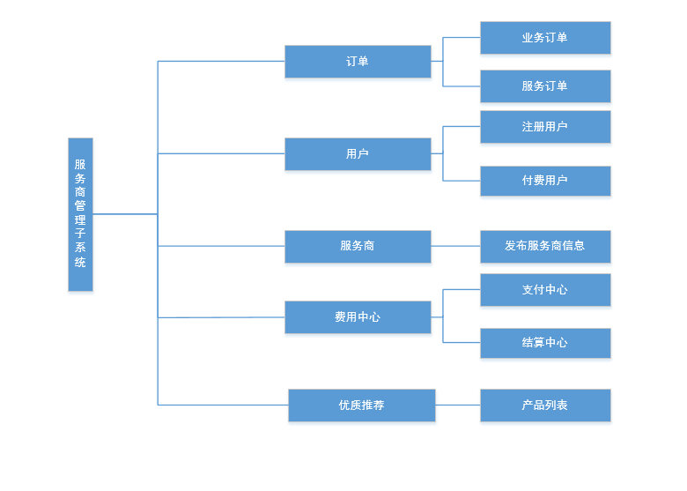

## 服务管理（operator_product.html）

（1）服务查询（服务为三级结构，第一级别为服务类型，第二级别为服务分类，第三级为服务名称）

（2）添加服务产品

（3）产品上线

（4）产品下线

（5）产品编辑

（6）产品删除

## 服务商管理(operator_facilitator.html)

1. 添加服务商
2. 按服务商名称查询
3. 查看服务商详情
4. 停用服务商

## 订单管理(operator_orderform.html)

1. 业务订单按业务订单号查询
2. 查看订单详情

## 用户管理(operator_user.html)

1. 用户（注册用户和付费用户，有消费记录自动升级为付费用户）
2. 查看用户详情

## 费用中心(operator_expenses.html)

（1）查看用户支付成功订单

## 推荐服务(operator_recommend.html)

（1）推荐相关产品服务

# 服务商管理系统

## 系统功能图



## 服务产品管理(service_product.html)

1. 产品名称

（1）电视剧作品登记

1. 说明

（1）电视剧作品登记

1. 市场价格
2. 排序状态
3. 在线
4. 下线
5. 操作  
    （1）编辑

（2）删除

1. 上线
2. 下线

服务商产品：provider_product

## 服务订单管理(service_orderform.html)

服务订单：service_order

服务记录：service_log

服务订单过程：service_order_progress

1. 业务订单
2. 业务订单号
3. 客户
4. 订单内容
5. 订单金额
6. 创建时间
7. 状态（已支付or未支付）
8. 操作
9. 服务订单

## 服务商配置、店铺配置(service_store.html)

配置服务商名称、地址、服务内容、银行等基础配置信息

服务商基础信息：provider

服务商银行信息：provider_bank

服务商业务信息：provider_business

服务商图片：provider_img

服务商产品：provider_product

1. 正常
2. 服务商名称
3. 地区
4. 联系电话
5. 服务商简介
6. 操作（详情or停用）
7. 推荐
8. 停用
9. 根据不同order点击的返回值进行渲染，不需要多个界面来回展示，停用、未通过无推荐选项，单数据库表中要有推荐字段
10. 未通过

## 费用中心(service_expenses.html)

查看服务收益情况、收益明细等功能

1. 支付中心
2. 购买用户
3. 购买时间
4. 业务订单号
5. 金额
6. 支付方式
7. 购买内容
8. 结算中心

# 电子商务系统

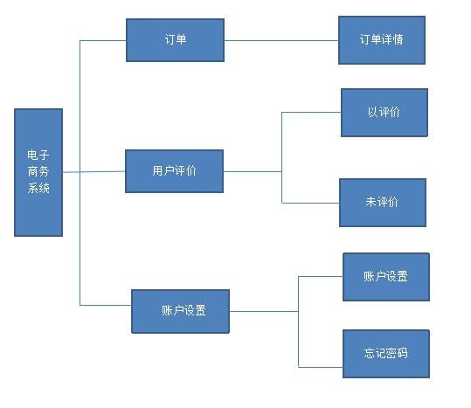

## 产品展示(e-commerce_product.html)

三级结构展示产品，分别为：产品类型、产品分类、产品。

可以按明星产品、初创企业必备等对产品进行推荐服务。

产品类型：product_style

产品分类：prduct_type

产品：product

产品展示模块（e-commerce_product.html）、

产品代理记账

## 产品购买(e-commerce_shoping-car.html)

在线的产品可以加入购物车，可将多个服务订单合并支付。

购物车：cart

业务订单：business_seq

服务订单：service_order

服务记录：service_log

服务订单过程：service_order_progress

支付订单：pay_order

产品购买模块（e-commerce_shoping-car.html）

1. 点击加入购物车
2. 点击结算

## 搜索

可按名称搜索产品和服务商，目前以数据库检索的方式实现，后期数据量大的话可以引入elasticSearch等搜索引擎技术。

搜索模块（）

1. 点击搜索框
2. 输入你想搜索的东西

## 订单查询（e-commerce_order.html）

我的订单

我的订单服务，列表我所有未支付、已支付的订单。

我的订单模块（e-commerce_order.html）

（1）输入订单号搜索

（2）输入创建时间搜索

（3）查询显示订单号，下单时间，单价，数量，总金额，订单状态，订单操作

## 用户评价（e-commerce_evaluate.html）

会员用户对已交易的订单进行评价

用户评价模块（e-commerce_evaluate.html）

1. 显示已评价的订单
2. 显示未评价的订单

## 账户设置（e-commerce_account.html）

提供修改个人信息、修改密码等功能

账户设置模块（e-commerce_account.html）

1. 修改密码

输入旧密码验证身份后可修改新密码

# 系统流程图